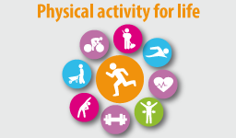
Περιφερειακό Τμήμα Φυσικοθεραπευτών
Αργολίδας και Αρκαδίας

ΟΙ ΠΤΩΣΕΙΣ ΣΤΟΥΣ ΗΛΙΚΙΩΜΕΝΟΥΣ –ΠΩΣ ΝΑ ΤΙΣ ΑΠΟΦΥΓΕΤΕ

Γνωρίζετε ότι….
- Οι πτώσεις αποτελούν την κυριότερη αιτία καταγμάτων του ισχίου καθώς και άλλων τραυματισμών, που οδηγούν συχνά στην ανικανότητα και την απώλεια ανεξαρτησίας
- Οι πτώσεις ευθύνονται για το 40% των θανάτων από κακώσεις στα άτομα ηλικίας άνω των 65 ετών
- Η άσκηση, σύμφωνα με τον Παγκόσμιο Οργανισμό Υγείας μειώνει κατά 50% τον κίνδυνο κινητικού περιορισμού των ανθρώπων με φυσική δραστηριότητα.

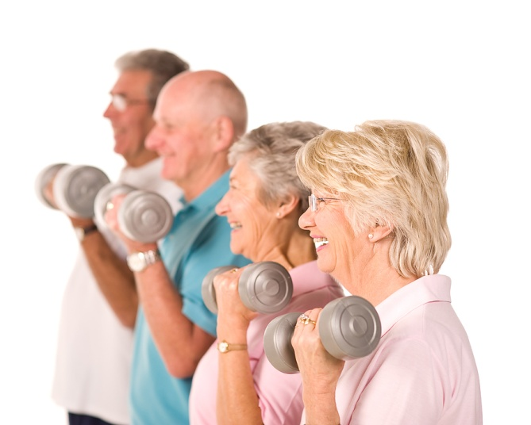
Xρήσιμες συμβουλές!
- Αποφύγετε τα ολισθηρά πατώματα και χαλιά.
- Φροντίστε να υπάρχει καλός φωτισμός στο σπίτι και την ημέρα αλλά και τη νύχτα σε περίπτωση που χρειάζεται να σηκωθείτε από το κρεβάτι.
- Χρησιμοποιήστε χερούλια στα μπάνια, στις ντουζιέρες ή στις καμπίνες λουτρού για να στηρίζεστε κρατούν και να όταν πλένεστε ή λούζεστε. Επίσης, φροντίστε να έχετε ειδικά αντιολισθητικά υλικά στο δάπεδο και καθίσματα. Επιπρόσθετα εάν είναι απαραίτητο, και εφόσον είναι δυνατόν, μην κάνετε ντους και μην λούζεστε, όταν δεν υπάρχει άλλος κοντά σας. Φροντίστε για την ασφάλεια σας στο σπίτι.
- Αποφύγετε να περπατάτε με κάλτσες. Καλύτερα χρησιμοποιήστε παντόφλες που δεν γλιστρούν.
- Τα έπιπλα δεν πρέπει να είναι ελαφριά, αλλά προτιμότερο βαριά έτσι ώστε, εάν χρειαστεί, να βρείτε στήριξη, ή σε περίπτωση πτώσης αυτά να μη μετακινούνται ή να γλιστρούν επιδεινώνοντας το πρόβλημα.
- Ένα μένετε μόνος/η και πέφτετε συχνά καλό είναι να έχετε ένα τηλέφωνο (φορητό κατά προτίμηση) κοντά στο πάτωμα.
- Βοηθήματα όπως μπαστούνια και “περιπατητές”, είναι συχνά χρήσιμα. Οι φυσικοθεραπευτές είναι θα σας βοηθήσουν στο πώς να επιλέξετε ένα βοήθημα αλλά και θα σας μάθουν πώς να το χρησιμοποιείτε σωστά.
- Ασκηθείτε τακτικά εφόσον είναι δυνατόν. Εκπαιδευτείτε στο βάδισμα, στην ισορροπία και σε ασκήσεις ενδυνάμωσης. Αυτό θα βελτιώσει τη δύναμη και την ισορροπία σας.
- Εξασκηθείτε στο πώς να σηκώνεστε μετά από μία πτώση με τεχνικές έγερσης. Συμβουλευτείτε το φυσικοθεραπευτή σας.

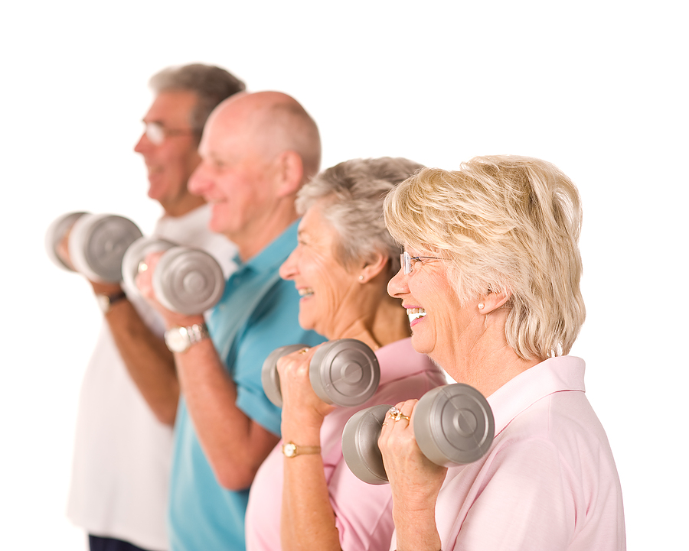
Οι Φυσικοθεραπευτές είναι ειδικοί στο να βοηθούν ανθρώπους που δεν μπορούν να ακολουθήσουν πρόγραμμα άσκησης λόγω ασθένειας ή προχωρημένης ηλικίας να γίνουν πιο δραστήριοι. Δουλεύουν με όλους τους ανθρώπους για να μεγιστοποιήσουν την κίνηση τους. Μετά από τραυματισμό ή ασθένεια, οι υπηρεσίες αποκατάστασης που παρέχονται από τους Φυσικοθεραπευτές βοηθούν τους ανθρώπους να επιτύχουν τους στόχους τους.
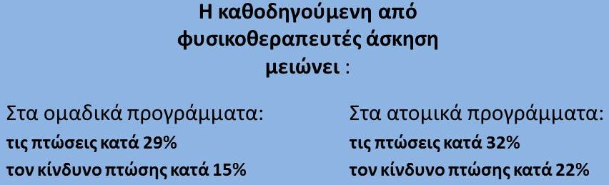

Η φυσικοθεραπεία προσθέτει ζωή στα χρόνια σου,
Βοηθώντας τους ανθρώπους να είναι ανεξάρτητοι.

